Kjustendił jako przestrzeń inspiracji malarsko-poetyckich od modernizmu do współczesności

Zofia Kręc

Spis treści:
Poszukiwanie rodzimego stylu…………………………………………………………....….....1
Vladimir Dimitrov-Maistor i kjustendilskie prawa wszechświata…………….………...……...2
Maria Grubeszliewa - uważna obserwatorka świata przyrody…………………….…..……..…5
Ekaterina Josifowa - cicha poetka z Kjustendiłu………………………………………......…....9
Centrum Wszechświata…………………………...……………………………....…………....13
Bibliografia……………………………………………...……………………………....……..14
Załączniki……………………………………...……………………………………………....16

Poszukiwanie rodzimego stylu

Jednym z głównych zadań przed jakimi stanęło państwo bułgarskie na początku XX wieku, po prawie pięciuset latach władzy Imperium Osmańskiego, a następnie reorientacji w stronę europejskich modeli kulturowych była synchronizacja sztuki ze współczesnymi procesami i zjawiskami w sztuce zachodniej, ale też stworzenie rodzimego stylu, który charakteryzowałby bułgarską twórczość, stanowiąc rodzaj syntezy tego, co znane i oswojone, z tym, co zaadaptowane z zewnątrz
Przez pięć wieków Bułgaria była odizolowana od wielu zjawisk w sztuce europejskiej. W XVIII i XIX wieku, u schyłku panowania tureckiego, powstało kilka szkół artystycznych zajmujących się ikonopisarstwem i sztuką sakralną. Jedną z ważniejszych szkół była wówczas tzw. szkoła samokowska, której uczniem był m.in. Nikola Obrazopisov. W dziełach stworzonych przez uczniów z Samokowa można dostrzec odejście od ikonopisarskiego kanonu, poprzez chętne umieszczanie w swoich pracach elementów typowo bułgarskich takich jak taniec choro czy wizyta bułgarskich pastuszków w strojach ludowych, w żłobie betlejemskim. Można zatem zauważyć, że rodzima tradycja i folklor od zawsze były dla Bułgarów ważnymi elementami podkreślenia własnej tożsamości narodowej
Jak pisze Tatyana Dimitrova w swoim artykule: „Ojczyste czy obce, Duch bułgarskiej sztuki, Ojczysta sztuka, Uniwersalna czy narodowa, Malarstwo narodowe, (...) - to tylko niektóre z tytułów z lat 20., które omawiają ojczysty problem w bułgarskiej sztuce. Nie będzie przesadą stwierdzenie, że kwestia ta jest istotna dla sztuki, a jeszcze bardziej dla krytyki artystycznej z tego okresu. Zwłaszcza w kontekście dekady lat 20. XX wieku jest wręcz niemożliwe rozróżnienie tego problemu od problemu innowacji w sztuce. To kwestia wyboru, kwestia przyszłości sztuki bułgarskiej.” Po długich dyskusjach między artystami i krytykami sztuki czym jest rodzimość i czy można uznać ją za coś innowacyjnego, a jednocześnie uniwersalnego, Geo Milev napisał, że „celem bułgarskiego artysty nie powinna być świadoma, tendencyjna ekspresja narodowa. Jego celem powinno być stworzenie takich dzieł, które mogłyby umożliwić mu wcielenie wiecznych wartości posiadanych przez bułgarską duchowość w duchowość uniwersalną... a każdy Bułgar może to osiągnąć za pomocą własnej duszy. Takie jest nasze postrzeganie sztuki rodzimej - sztuka rodzima zaprzecza sobie, aby stać się nie tylko międzynarodową, ale także uniwersalną”.
A zatem według słów Geo Mileva: „wystarczy, żeby artysta był Bułgarem żeby to, co tworzył posiadało wartość artystyczną. Wówczas będziemy mieć bułgarską sztukę rodzimą.” Artyści bułgarscy zaczęli zatem kierować się ku własnym korzeniom, dzieciństwu, ku temu co lokalne czyli do wszystkich elementów, które wpływają na kształt indywidualnej, ale też wspólnotowej duchowości.
W mojej pracy chciałabym przedstawić twórczość artystów, którzy w swojej twórczości syntetyzowali to, co lokalne, z uniwersalnymi językami sztuki, a którzy związani byli z tym samym miejscem – miastem Kjustendił w południowo-zachodniej Bułgarii. Czynnikiem inspirującym dla tej twórczości była szeroko rozumiana natura Kjustendiłu, którą rozumiem tu nie tyle jako wąsko rozumiany świat przyrody, ale zbiór cech charakterystycznych dla tego regionu to jest: tradycje, folklor, lokalną pamięć, historię, pejzaż i mieszkańców

Vladimir Dimitrov-Maistor i kjustendilskie prawa wszechświata

Vladimir Dimitrov urodził się w 1882 r. w niewielkiej wsi o nazwie Frolosz znajdującej się niedaleko Kiustendiłu. Karierę rozpoczynał jako pisarz w Sądzie Rejonowym, gdzie jego talent malarski został zauważony po raz pierwszy przez jego współpracowników. Po zbiórce pieniędzy zorganizowanej przez mieszkańców Kjustendiłu na edukację Dimitrova, rozpoczął on naukę w szkole artystycznej w Sofii, gdzie w krótkim czasie został doceniony przez uczniów i profesorów, otrzymując pseudonim artystyczny - Maistor - czyli mistrz. Podczas I Wojny Bałkańskiej (1912-1913 r.) zgłosił się jako ochotnik do armii, w której tworzył szkice wojenne. Po powrocie z wojny miał okazję odwiedzić rozmaite kraje Europy Zachodniej, a także Stany Zjednoczone i zaobserwować zjawiska zachodzące w sztuce tych państw. Maistor nie zdecydował się jednak na emigrację i powrócił do swojej ojczyzny, by móc dalej tworzyć i brać czynny udział w rozwoju sztuki rodzimej. Krytycy sztuki i inni twórcy stawiali go za wzór artysty innowacyjnego, którego uniwersalna sztuka zrodzona jest w bułgarskim duchu inspirowanym lokalnymi tematami.
Jesienią 1924 r. na zaproszenie innego artysty - Andona Viyacheva - Vladimir przeprowadził się na stałe do wsi Sziszkowci położonej obok Kjustendiłu. Można więc stwierdzić, że Maistor powrócił do krainy swojego dzieciństwa, która stanowiła najważniejszy element w jego sztuce. W jednym z listów Dimitrov napisał: „Jeśli istnieje raj na Ziemi - to z pewnością jest nim region Kjustendiłu z jego sercem położonym we wsi Sziszkowci”. I tym stwierdzeniem kierował się potem w swojej twórczości, w której przyroda i mieszkańcy tej wsi odgrywają główną rolę.
Jednym z najpopularniejszych obrazów Maistora jest Dziewczyna z jabłkami. Jak większość jego dzieł, obraz namalowany jest w estetyce ekspresjonizmu. Niektórzy jednak uważają, że jest to styl fowistyczny ze względu na bardzo żywe kolory i uproszczone postaci. Warto także podkreślić, że Maistor tworzył i żył w duchu tołstoizmu - jego obrazy wyrażają spokój, próżno w nich szukać przemocy czy aluzji seksualnych. Sam artysta nigdy jednak nie utożsamiał się z żadnym konkretnym stylem malarskim. Czerpał z szerokiej gamy technik postimpresjonistycznych, a jego dzieła utrzymują ścisłą więź z rzeczywistością. Jednocześnie starał się uprosić wizerunki swoich bohaterów czy kompozycje obrazów, aby były łatwiejsze w odczycie przez szerszą publiczność. Dziewczyna z jabłkami to portret kilkuletniej dziewczynki, ubranej w tradycyjny strój ludowy, trzymającej w rękach dojrzałe jabłka. Owoce są istotnym elementem tego dzieła, stanowią tło obrazu. Nie ma w tym jednak nic dziwnego, Dimitrov często nawiązuje w swoich dziełach do rolniczych tradycji Kjustendiłu, od wieków znanego ze swoich sadów i upraw, a także z organizacji festiwali dla rolników.
Co ciekawe, bohaterka Dziewczyny z jabłkami- Bojanka Żerabowa - jest jedną z nielicznych żyjących wciąż muz Mistrza, o którym opowiada tak: Cenił ciężką pracę ludzi. O sobie samym mówił, że jest jedynie gryzipiórkiem, a ci którzy pracują na polu są mistrzami. W jego twórczości widać ogromny szacunek i podziw dla ludzi oraz przyrody, która go otacza. Artysta nobilituje swoich bohaterów, umieszczając ich w królewskich, dostojnych pozach i frontalnych ujęciach. Malował w duchu dekoracyjnego stylu narodowego, co stało się charakterystyczne dla jego twórczości i rozpoznawalne na całym świecie. Zainteresował się nim nawet amerykański kolekcjoner John Oliver Crane, który odkupił od niego ponad 200 prac. Według panującej wśród mieszkańców opinii Vladimirowi nie zależało na pieniądzach. To co zarobił podobno oddawał potrzebującym. Zdaniem miejscowych do spokojnego życia wystarczały mu pędzel, farby i miejsce, w którym żył.
W jednym z wywiadów Svetla Alexandrova - kuratorka galerii Vladimira Dimitrova Maistora w Kjustendile - opowiada w jaki sposób artysta starał się przekazać swoją prawdę o wszechświecie i o cyklu życia, przyglądając się codzienności swojej wsi. Wiele jego prac poświęconych jest kobiecie, przyszłej matce oraz dzieciom. Dzięki nim obnaża cały wszechświat, zamykając krąg życia - od dziecka, przez dziewczynkę, po ślub i starość. Dlatego wystawa w naszej galerii kończy się portretem 103-letniej babci Mitry. Portret nazywa się „Wspomnienia młodości”, a za kobietą tańczą choro młode dziewczyny. Wszystkie wspomnienia kobiety są zapisane na jej twarzy. To jest geniusz Mistrza - przekazywanie ludzkich uczuć, tak aby widz mógł je zobaczyć jednocześnie.(...)” Jednym z takich dzieł jest także obraz pt. „Rodzina”, przedstawiający dwójkę starszych osób, siedzących na ławce w skromnym, ale czułym objęciu. Para zaprezentowana jest w strojach ludowych charakterystycznych dla regionu szopskiego, w którym znajduje się wieś Sziszkowcy. Tło stanowią białe bukiety kwiatów prawdopodobnie, pochodzące z ogrodu kobiety z malunku. Dimitrov w piękny i prosty sposób pokazuje miłość między parą starszych osób, która trwa pomimo upływu lat. Przypuszczalnie do tego obrazu nawiązuje jedna z bohaterek mojej pracy, także urodzona w Kjustendile, o której opowiem więcej w dalszej części.
Vladimir Dimitrov - Maistora nie był jedynie cenionym na świecie malarzem z charakterystycznym dla siebie stylem. Był to jeden z nielicznych artystów, który potrafił zobrazować piękno życia poprzez otaczającą go powszedniość. Jego twórczość na zawsze zapisała się na kartach historii odradzającej się sztuki bułgarskiej. Mieszkańcy wsi Sziszkowcy podkreślają również jego altruistyczne podejście do życia (na przykład we wspomnieniach opublikowanych przez czasopismo 168 часа).
Maria Grubeszliewa - uważna obserwatorka świata przyrody

Pomimo, że urodzona w Kjustendile Maria Grubeszliewa wniosła duży wkład w publikację czasopism poetyckich i w tłumaczenia dzieł światowych pisarzy takich jak George Byron czy Lew Tołstoj to informacje na temat jej życia i twórczości nie są powszechnie dostępne w polskich bibliotekach czy w internecie. Tomiki jej wierszy były wydawane od lat 40. do 70. ubiegłego wieku jednakże obecnie nie są one zdigitalizowane. Zaledwie niewielką część jej wierszy można znaleźć na głęboko ukrytych stronach internetowych, prowadzonych przez pasjonatów literatury pięknej. Jej imię najczęściej kojarzone jest z jej wnuczką, aktorką, także Marią Grubeszliewą, wśród Bułgarów znaną lepiej jako „Muki”. Być może brak zainteresowania osobą pisarki spowodowany jest jej ostatnimi latami działalności, kiedy to dołączyła do Bułgarskiej Partii Komunistycznej i zaczęła pisać wiersze o budowie socjalizmu i o Związku Radzieckim. Przez brak informacji ciężko jest stwierdzić, czy był to przymusowo obrany kierunek, czy decyzja własna autorki. Warto jednak wspomnieć, że w latach wcześniejszych aktywnie uczestniczyła w poetyckich ruchach antyfaszystowskich, za które wraz ze swoim mężem, została internowana - najpierw w mieście Pazardżik, a później we wsi Somowit.
Grubeszliewa urodziła się w 1900 r. w Kjustendile, ale już w wieku kilkunastu lat przeprowadziła się do Sofii, by rozpocząć naukę w szkole średniej. Mimo że w rodzinnym mieście spędziła raptem niewielki ułamek swojego życia, w jej wierszach dostrzec można nawiązanie do obrazu przyrody jej dzieciństwa. Jednym z takich wierszy jest utwór pod tytułem Pierwsze promienie’

Pierwsze promienie
Śnieg, stopiony, z bulgotem spływa
i wlewa się do studzienek.
Na słońcu usiadła dziewczyna,
przed progiem milcząco przygląda się wróblom.

Te przylatują w grupie, kłócą się, ćwierkają,
poddziobują się z powodu kilku ziaren…
Krew rozgrzana, wykipieniu bliska
w małych ptasich serduszkach.

Dziewczyna wszystkim dziś się weseli:
zakwitłą wczoraj kukurydzą,
słońcem, przecinającym jak siekierą
słoneczny próg na pół.

Nagle, gdy poruszyła rękami
spłoszone wróble czmychnęły.
W błocie pozostają trójpalczaste ślady
i ani jednego zapomnianego ziarnka.

Jak stwierdził jeden z krytyków: Pierwszym warunkiem poezji jest bycie prostym i szczerym. I taka jest właśnie Maria Grubeszliewa (...). Obce dla dynamicznego patosu, (...) wiersze młodej poetki są ciepłymi i szczerymi wyznaniami otwartego serca, zatopionego w uczuciach żalu i tęsknoty. Wiersze poetki to przede wszystkim jednak uważna obserwacja świata przyrody. W prosty sposób oddaje podziw dla niezachwianego rytmu natury, w którym każde nawet najmniejsze życie ma wartość i znaczenie. Przykładem takiej refleksji jest wiersz pt. Deszcz i słońce.

Deszcz i słońce
Powietrze drży ze świeżości
a kasztany na końcu ściany
jakby płakały. Spoglądam:
i deszcz, i słońce w deszczu.

Krew w moich żyłach pluska
jak fale na rzece,
która wezbrała na wiosnę, i chcę
być dzieckiem by wciąż

mnie dotykał jak pieszczota -
tańczący - wiosenny deszcz
i o śmierci, co nas czeka
nie pomyśleć ani razu.

Deszcz pada. Wszędzie pachnie
ciepłą wilgotną glebą.
Drzewa, kamienie, porosty
uwalniają wokół swój oddech.

I wiem: w tym momencie w lesie
pęka grzyb i życie
pod każdym kamykiem się rodzi,
nie wiedząc po co.

Ja też nie myślę po co -
tylko żyć chcę,
choćbym była drzewem,
muszką, małżem albo ptakiem.

Można stwierdzić, że Maria Grubeszliewa podobnie do Maistora, odkrywa przed czytelnikiem istotę wszechświata, kryjącego się w zwyczajnych, a nawet prozaicznych odsłonach codzienności. Nie możemy jednoznacznie stwierdzić, że autorka pisze o Kjustendile. Z drugiej strony czy nie na tym właśnie polega uniwersalny charakter poezji, która pozostawia nam otwartą furtkę do interpretacji? Z pewnością kraina dzieciństwa i młodości poetki, jak w przypadku każdej osoby, odcisnęła ślad w jej twórczości.

Wiosna
Że przyszła i w drzwi puka -
poznasz po tylu rzeczach!
Po piosence rytmu kropli,
po dziwnych głosach nocy…

Po tamtym powietrzu, pełnym aromatów,
po nieboskłonie błękitnym - krystalicznie czystym,
po wschodach, zachodach złotych,
po pierwszym zieleniącym się liściu.

I po tym, że znów w snach zanurzony,
ty wstajesz, zapalasz lampę późną nocą
i siadasz by napisać krótką piosenkę
o miłości.

Ekaterina Josifowa – cicha poetka z Kjustendiłu

Druga połowa XX. wieku to czas, kiedy w Bułgarii pojawiły się nowe zjawiska i pokolenia poetyckie. Obserwuje się wówczas (...)nadmierny wzrost liczby kameralnych, cichych, łagodnych, szepczących, lirycznych - w wąskim znaczeniu tego słowa - poetów. W taki sposób opisywana jest przez niektórych krytyków poezja bułgarska lat 70., którą określa się mianem cichej liryki. Według Gerginy Krystevej poeci cichej liryki to ,(...)autorzy, którzy wolą intymne liryczne rozmowy, na osobności - ze sobą, z matką, z przyjacielem i - wyjątkowo - z czasem, w którym żyją (...). Takimi cechami charakteryzuje się twórczość poetycka Ekateriny Josifowej, urodzonej w 1940 r. w Kjustendile, uznawanej za jedną z czołowych przedstawicielek cichej liryki.
Podobno, jak pisze Mariana Todorova, wiersze Josifowej niosą ze sobą wygląd i osobowość autorki. ,Jest niezauważalna w tłumie (...). Kiedy moje krótkowzroczne oczy zbliżają się do jej wdzięcznej postaci, jej aura jako poetki zaczyna emitować miękkie, prawie mleczne światło. Mimo wieku jej wygląd jest łagodny, jej ubrania są wykonane wyłącznie z naturalnych materiałów, jej spojrzenie jest zielone i ciepłe, jakby teraz wkraczała w całe życie. Kiedy w 1978 roku przeczytałam jej wiersz „Jesienna piosnka”, pamiętam, że byłam zdumiona: długi czas po tym, przebywając w naturze nie mogłam uciec od magnetycznego wrażenia życia w martwych liściach - w tym odległym teraz dla mnie roku, ona na wieczność skradła moje serce jako poetka.

Jesienna piosnka
Jesień jak jesień, i mgła i błoto.
Jestem tutaj, mam się dobrze i nie jest mi żal.
Poranek jest szary, a brzozy - blond
i ścieżkę pstrokatą ścielą między sobą
wychudzona topola i czerwona grusza.
Potem założę gumowe kalosze -
ślady na szronie - długie i zielone:
żywa jest trawa, mokra i zimna,
ktoś zasypia, ktoś umiera,
upadłe listowie ciepło zbiera.
Jeszcze nie mam nazwy na to, co
już wykiełkowało w głębi serca.

Poetka, choć ukończyła studia w Sofii, dużą część swojego życia poświęciła Kjustendiłowi, gdzie pracowała jako nauczycielka, dziennikarka i dramaturżka w Kjustendilskim Teatrze Dramatycznym. W części jej dzieł autorka wprost zaznacza, że pisze o swoim mieście, w którym rzeczywistość i magia scalają się w jedno. Tak jak w przypadku Bazaru w Kjustendile, gdzie do czynienia mamy z kuszącymi, obcymi kobietami, pochodzącymi z sąsiednich wsi. A może nawet z biblijnego raju…

Bazar w Kjustendile
Królestwo jabłek, jabłek, jabłek,
krzykliwe i jaskrawe,
w mieście jabłek,
z dziewczynami-jabłonkami,
gładkonogie i diabelskie
(obce, na dwie godziny, między pociągami,
ubogo się zachwycajcie -
mimochodem i zuchwale
nie wybiera się jabłek):

- Jabłka!
Kwaśne, słodziutkie,
wesołe jabłka.

(dziewczyna pochodzi ze wsi Jabłkowo,
gdzie połowa ludności
poczęta została
w jabłkowych sadach.)
...Jabłkowe sady - namioty królowej.
Gałęzie urodzajnie i niczym księżyc promieniują do ziemi.
Ciepłe, nocne, jabłka obijają się w mojej spódnicy,
jabłka błyszczą w trawie…
Jabłka!

Jabłka z Jabłkowa -
kruche i słodkie!
(Zęby moje zdrowe,
skóra gładka.)
Twarde jabłka - dla dzieci i młodych!
Babcie
jedzą pieczone jabłka.

W twórczości Josifowej obserwujemy, podobnie jak i u Grubeszliewej, szacunek do natury i zespolenie z jej rytmem. Poetka często odsuwa się na bok, jakby chciała cicho i spokojnie przyglądać się światu z daleka, byleby nie znaleźć się w jego centralnym punkcie. ,Pragnienie, by osiągnąć samotność i odosobnienie, jest obecne i zaznacza to bardzo czule w swoich wierszach (...). I to pragnienie wcale nie jest tak dalekie od marzeń współczesnego człowieka, pogrążonego w chaosie istnienia, który nie traci jednak steru swojego życia. U Ekateriny ta dynamika jest nasycona wartościami pochodzącymi ze sprawiedliwości Natury. (...)”

W twoim niezwykłym lesie…
W twoim niezwykłym lesie nie ma ptaków.
Tylko echo twojego głosu
rozbrzmiewa nad dumnymi drzewami,
z których każde tak bardzo przypomina ciebie.

Nie boję się skalistych zboczy
i zawadzających korzeni wzdłuż ścieżek.
Po prostu nie chcę znaleźć
łodyżki bodziszka - by mi zapachniał,
pęku jeżyn - nawet zielonych.

Nie ma ptaków, nie ma kóz, nie ma drwali -
bym ich usłyszała - a oni mnie.

Jedyna moja radość - wzbudzić
oburzony ryk strasznych osuwisk.

Niektóre z tomików poezji Josifowej wydają się lirycznym przewodnikiem po ścieżkach, lasach i wsiach utrwalonych w pamięci poetki. Często pełne niedopowiedzeń zmuszają czytelnika do refleksji nad samotnością czy przemijaniem. Poetka porusza także temat starości, który podobnie jak i w wierszu Bazar w Kjustendile, wydaje się być inspiracją zaczerpniętą z obrazów Maistora:

Staruszkowie na ławce...
Staruszkowie na ławce
gromadzenie ciepła
na zimę
gromadzenie światła
na później.

Urodzona w Kjustendile Josifowa w dalszym ciągu jest aktywną poetką, wydającą kolejne tomy swojej poezji, która wciąż utrzymywana jest w nurcie cichej liryki.

Centrum wszechświata

Wielu artystów stara się oddzielić grubą, nieprzekraczalną linią okres dzieciństwa od okresu twórczości artystycznej. Patrząc jednak na działalność twórczą Maistora, Grubeszliewej czy Josifowej można odnieść wrażenie, że sięgając do korzeni i świadomie obserwując otaczającą nas powszedniość, można odkryć wiele prawd.
Chociaż Kjustendił nie zapisał się na kartach bułgarskiej historii sztuki tak wyraźnie jak Płowdiw czy Weliko Tyrnowo, to zdecydowanie miał swój udział w tworzeniu kulturowej mapy Bułgarii, tworząc zjawiska nowe i ważne, mające znaczenie dla twórców, dostrzegających potencjał miejsca, z którym byli lub są związani. Kto wie, może za kilka lat, dzięki działalności swoich mieszkańców Kjustendił otrzyma miano Centrum wszechświata?

Bibliografia

- Irina Genova, Tatyana Dimitrova, The Native Art Problem in Bulgarian Art Criticism from the 1920’s of the Century, „Art in Bulgaria during the 1920's : modernism and national idea”, Institute of Art Studies, Bulgarian Academy of Sciences, Sofia 2002
- Gergana Mancheva, Vladimir Dimitrov - The Master: "In order to feel good, we need to be generous to each other", „BNR Radio Bulgaria”, 2.01.2019 r., <https://bnr.bg/en/post/101076046/vladimir-dimitrov-the-master-in-order-to-feel-good-we-need-to-be-generous-to-each-other>
- WORKS – GENERAL INFO, „Art Gallery - Vladimir Dimitrov Maystora”, <http://www.vladimirdimitrov-maistora.com/works-general-info/>
- Rumyana Milanova, Последният модел на Владимир Димитров - Майстора Боянка Жерабова: Отиде си самотен и неоценен приживе, „168 часа”, 9.11.2019 r. <https://www.168chasa.bg/article/7749716>
- Gergana Mancheva, Vladimir Dimitrov – the Master, a colossus of Bulgarian painting, „BNR Radio Bulgaria”, 23.06.2019 r. <https://www.bnr.bg/en/post/101134200/vladimir-dimitrov-the-master-a-colossus-of-bulgarian-painting>
- Maria Grubeszliewa, Първите лъчи, „Вдъхновение”, rok wyd. nieznany, <https://literaturensviat.com/?p=86631>
- Georgi Chrusanow, „ХЛЯБ И ВИНО” ОТ МАРИЯ ГРУБЕШЛИЕВА, сп. „Листопад”, г. 12, бр. 4-5, юни 1931 г. <https://literaturensviat.com/?p=162522>
- Maria Grubeszliewa, Пролет, rok wyd. nieznany, <http://krassko.blog.bg/izkustvo/2010/03/28/mariia-grubeshlieva.519503>
- Gergina Krysteva, ИДЕ ЛИ СМЯНА? (Българската лирика от 70-те години на XX век - дискусии в периодичния печат, литературнокритически оценки и литературноисторическо конструиране на периоди, стилове, автори, теми), ,,LiterNet”, 20.10.2011, № 10 (143), <https://liternet.bg/publish20/g_krysteva/ide-li-smiana.htm>
- Mariana Todorova, ЕКАТЕРИНА ЙОСИФОВА, ,,LiterNet”, 05.06.2018, № 6 (223), <https://liternet.bg/publish31/mariana-todorova/ekaterina-josifova.htm>
- Ekaterina Josifowa, Есенна песничка, ,,Сиромашко лято”, ,,LiterNet”, 2004, <https://liternet.bg/publish11/e_josifova/siromashko_liato/esenna.htm>
- Ekaterina Josifowa, Пазар в Кюстендил, ,,Нощем иде вятър”, ,,Христо Г. Данов”, 1972, <http://www.slovo.bg/showwork.php3?AuID=127&WorkID=3637&Level=2>
- Ekaterina Josifowa, В Твоята странна гора…, ,,Късо пътуване. Стихове’’, 1969 r, <http://www.slovo.bg/showwork.php3?AuID=127&WorkID=3568&Level=3>
- Ekaterina Josifowa, Стари на пейката, ,,Малко стихотворения”, Стигмати, 1998 r., <http://www.slovo.bg/showwork.php3?AuID=127&WorkID=3274&Level=3>

Załączniki

Załącznik nr. 1
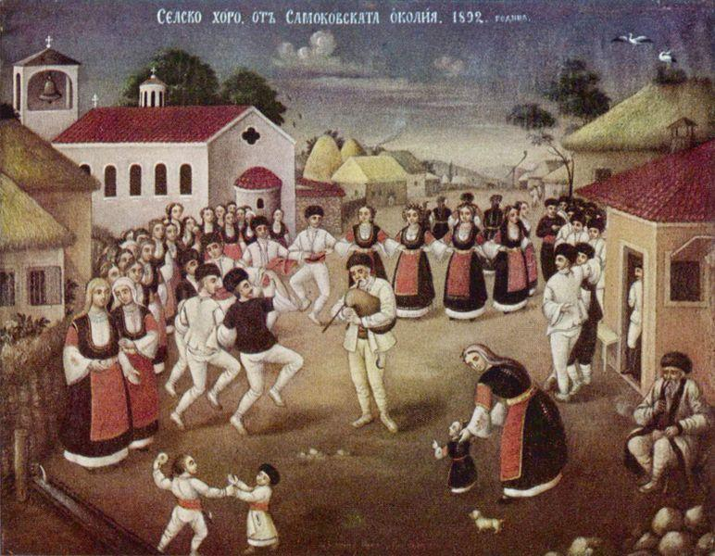
Никола Образописов, „Селско хоро от Самоковска околия”, 1892 r

Załącznik nr. 2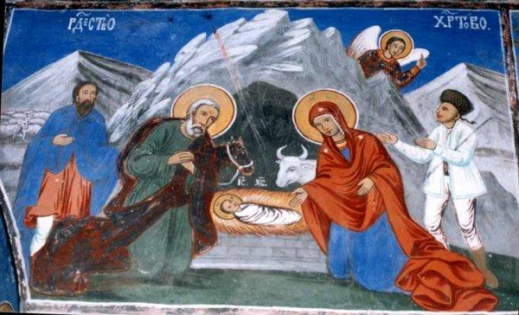
Никола Образописов, „Христос Вседържител”, 1871 r.

Załącznik nr. 3
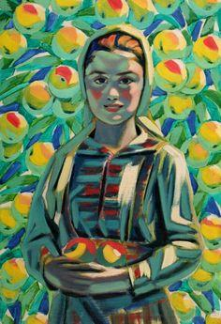
Vladimir Dimitrov-Maistora, Момичето с ябълките, 1942 r

Załącznik nr. 4
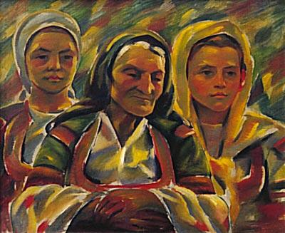
Vladimir Dimitrov-Maistora, Баба с внучки (1935)

Załącznik nr. 5
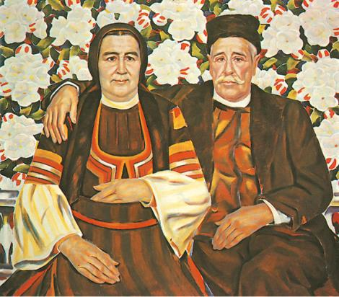
Vladimir Dimitrov-Maistora, Семейство, rok nieznany

Никола Образописов, „Селско хоро от Самоковска околия”, 1892 r., Załącznik nr. 1
Никола Образописов, „Христос Вседържител”, 1871 r., Załącznik nr. 2
Tatyana Dimitrova, The Native Art Problem in Bulgarian Art Criticism from the 1920’s of the Century, „Art in Bulgaria during the 1920's : modernism and national idea”, Institute of Art Studies, Bulgarian Academy of Sciences, przeł. autorka pracy, Sofia 2002, s. 90
Georgi Milew Kasabow (ur. 1895, zm. 1925) – bułgarski poeta, malarz i krytyk literacki, przedstawiciel ekspresjonizmu bułgarskiego.
Tamże s. 98
Tamże
Gergana Mancheva, Vladimir Dimitrov - The Master: "In order to feel good, we need to be generous to each other", „BNR Radio Bulgaria”, 2.01.2019 r., przeł. autorka tekstu
Vladimir Dimitrov-Maistora, Момичето с ябълките, 1942 r., Załącznik nr. 3
WORKS – GENERAL INFO, „Art Gallery - Vladimir Dimitrov Maystora”
Rumyana Milanova, Последният модел на Владимир Димитров - Майстора Боянка Жерабова: Отиде си самотен и неоценен приживе, „168 часа”, 9.11.2019 r., przeł. autorka tekstu
Nie udało mi się odnaleźć obrazu z tytułem, o którym wspomina Svetla Alexandrova. Prawdopodobnie chodzi o obraz w Załączniku nr. 4, który znany jest pod nazwą Баба с внучки (pl. Baba z wnuczkami).
Gergana Mancheva, Vladimir Dimitrov – the Master, a colossus of Bulgarian painting, „BNR Radio Bulgaria”, 23.06.2019 r., przeł. autorka tekstu
Vladimir Dimitrov-Maistora, Семейство, rok nieznany, Załącznik nr. 5
Rumyana Milanova, Последният модел на Владимир Димитров - Майстора Боянка Жерабова: Отиде си самотен и неоценен приживе, „168 часа”, 9.11.2019 r.
Maria Grubeszliewa, Първите лъчи, „Вдъхновение”, rok wyd. nieznany, przeł. autorka tekstu
Georgi Chrusanow, „ХЛЯБ И ВИНО” ОТ МАРИЯ ГРУБЕШЛИЕВА, сп. „Листопад”, г. 12, бр. 4-5, юни 1931 г., przeł. autorka tekstu
Maria Grubeszliewa, Дъжд и слънце, „Вдъхновение”, rok wyd. nieznany, przeł. autorka tekstu
Maria Grubeszliewa, Пролет, rok wyd. nieznany, przeł. autorka tekstu
Gergina Krysteva, ИДЕ ЛИ СМЯНА? (Българската лирика от 70-те години на XX век - дискусии в периодичния печат, литературнокритически оценки и литературноисторическо конструиране на периоди, стилове, автори, теми), ,,LiterNet”, 20.10.2011, № 10 (143), przeł. autora tekstu
Tamże
Mariana Todorova, ЕКАТЕРИНА ЙОСИФОВА, ,,LiterNet”, 05.06.2018, № 6 (223), przeł. autorka tekstu
Ekaterina Josifowa, Есенна песничка, ,,Сиромашко лято”, ,,LiterNet”, przeł. autorka tekstu
Ekaterina Josifowa, Пазар в Кюстендил, ,,Нощем иде вятър”, ,,Христо Г. Данов”, 1972, przeł. autorka tekstu
Mariana Todorova, ЕКАТЕРИНА ЙОСИФОВА, ,,LiterNet”, 05.06.2018, № 6 (223), przeł. autorka tekstu
Ekaterina Josifowa, В Твоята странна гора…, ,,Късо пътуване. Стихове’’, 1969 r., przeł. autorka tekstu
Ekaterina Josifowa, Стари на пейката, ,,Малко стихотворения”, Стигмати, 1998 r., przeł. autorka tekstu

